关于参加“挑战杯”省级比赛作品申报的通知
按照《关于组织开展第十三届“挑战杯”·青岛银行山东省大学生课外学术科技作品竞赛的通知》（鲁青联〔2013〕26号）的日程安排，定于5月2日起集中开展作品报备和申报、资格形式审查和复评工作，具体事宜安排如下。
一、关于作品的报备和申报
本届竞赛启用了省级“挑战杯”网络平台，参赛作品的网络报备和网络申报功能已经整合。作品评审以网络评审为主，纸质作品评审为辅。
（一）作品的网络报备和申报。校级入围参赛作品都要参加网络报备（即申报），校级组委会审核通过的作品即为该校上报省级组委会的作品。参赛作品的网络报备（即申报）说明详见《参赛指导手册》（见附件3）。
竞赛平台网址：http://sd.tiaozhanbei.net。网络报备、校级审核的具体时间节点安排如下（重要提示：申报、审核阶段切换不可逆，请严格按照规定时间提交、审核作品，逾期造成作品无法网络申报的视为自动放弃）：（最多不超过20件）
1．学生上报阶段：5月2日9:00—5月5日12:00。（特别提醒：申报中仅“申报人信息”、“团队成员信息”、“推荐人信息”三项可体现作者、指导教师及学校信息，上传的“论文文档”、“附加材料”、“项目图片”、“项目视频”中均须隐去作者及学校信息，否则取消评审资格）
2．高校审核阶段：5月5日12:00—5月7日24:00。高校须按照《竞赛资格及形式审查实施细则》对上报作品进行严格把关，如发现已上报的作品资格不符，取消该校评优资格。
（二）纸质作品的报送。各学院要将《学院申报作品统计表》、参赛作品的《作品申报书》和完整作品（各1式2份），以学院为单位，于5月2日上午11点前报送到校团委实践部（G506）,电子版发送到邮箱xtwdsjb@163.com，逾期不受理，学校统一寄往省竞赛组委会。（特别提醒：《作品申报书》与作品单独装订，《作品申报书》中须准确体现作者等信息，作品等其他材料中均须隐去作者及学校信息，否则取消评审资格，《学院申报作品统计表》将作为表彰决定名单依据，所有上报材料内容需填写详实，学院需认真审核）
二、根据第十三届“挑战杯”全国大学生课外学术科技作品竞赛组委会最新精神，挑战杯作品“每个团队不超过8人，指导教师不超过3人”。
附件：1、《学院申报作品统计表》
2、《作品申报书》（新格式）
3、《参赛指导手册》
4、《作品竞赛资格及形式审查实施细则》

校团委
2013年4月27日

附件三：
山东“挑战杯”官方网站
（sd.tiaozhanbei.net）

第十三届“挑战杯”·青岛银行
山东省大学生课外学术科技作品竞赛
参赛指导手册

2013年4月

在线比赛流程

1.1参赛申报流程
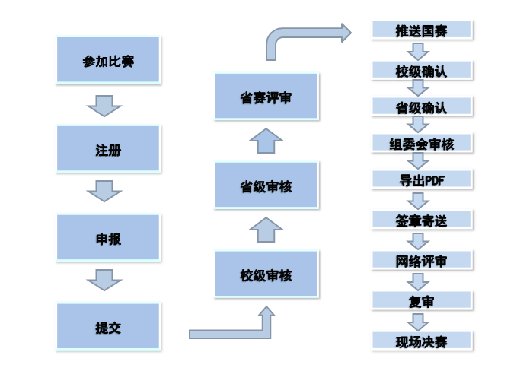

1.2三级审核流程
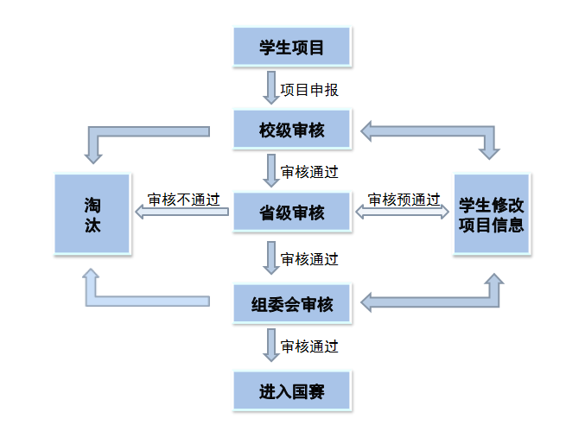
二、客户服务

2.1服务内容
承办高校服务内容
1）办赛流程相关咨询
2）赛事组织相关咨询
3）其它与技术无关的问题咨询
官方网站服务内容
1）校赛系统开通
2）省赛系统使用咨询
3）省赛系统错误反馈
4）数据导入导出服务
5）数据备份与恢复
6）网络线路故障申报

2.2联系方式及服务时间
1）联系方式
“挑战杯”官方网站联系信息：段鸿飞
电话：010-52878507
Email：kefu@tiaozhanbei.net
省组委会秘书处联系信息：张 晗 刘中合
电话：15154183900 18353153421

2）服务时间
工作日
上午：9:00 ——11:30 下午：13:30 ——17:00

附录1《参赛者用户使用指南》

1.1用户注册
- 登陆“挑战杯”官网，点击“注册”。

- 输入邮箱、昵称、密码和验证码，点击“确定”。
注意：参赛者用户名必须使用邮箱。
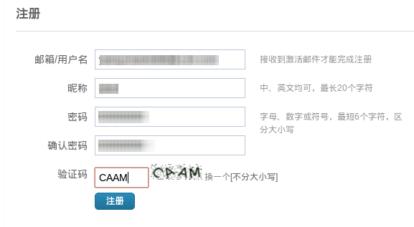

1.2加入比赛
- 登陆网址:sd.tiaozhanbei.net,或者从官网点击“省赛/报备”,选择山东。点击“比赛入口”，选择“加入比赛”。
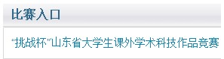

- 点击“我上报的项目”，显示已上报项目列表。
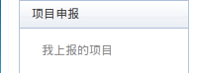
- 点击“创建项目”。

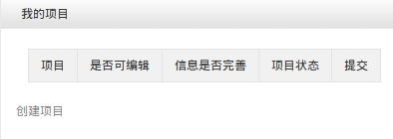
- 同意授权。
注意：参赛者须同意授权后，继续申报项目。
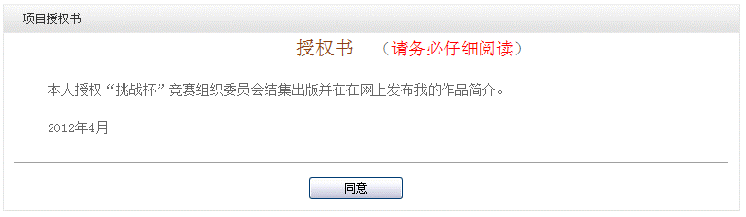

1.3作品申报
- 填写作品相关信息
点击左侧信息栏，按顺序填写作品相关信息。
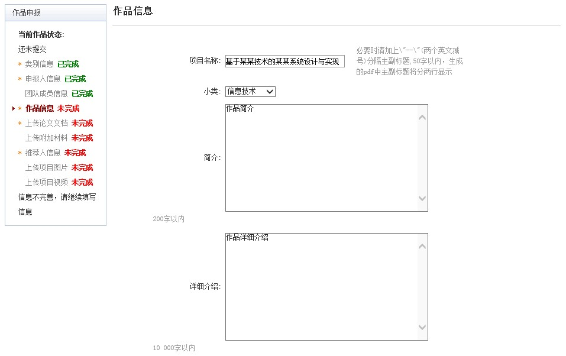

- 上传论文文档（须隐去作者及学校信息）
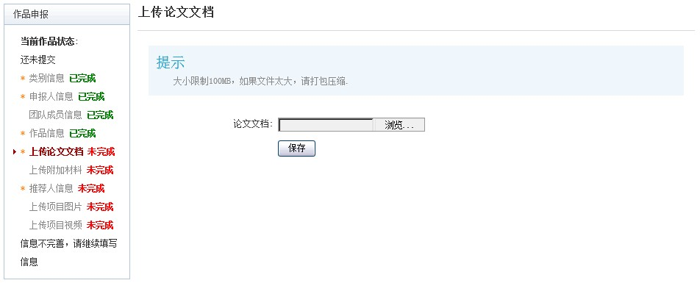

- 上传附加材料（须隐去作者及学校信息）
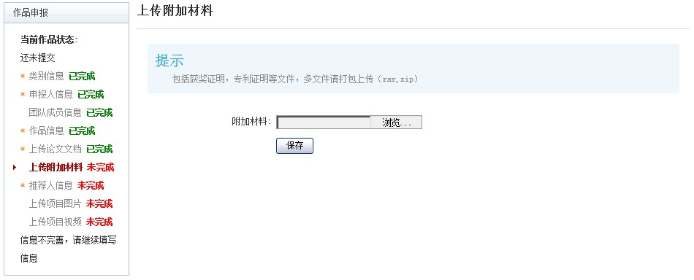

- 提交项目
提交项目前请仔细检查项目信息是否已经填完善，一旦提交后将无法更改。
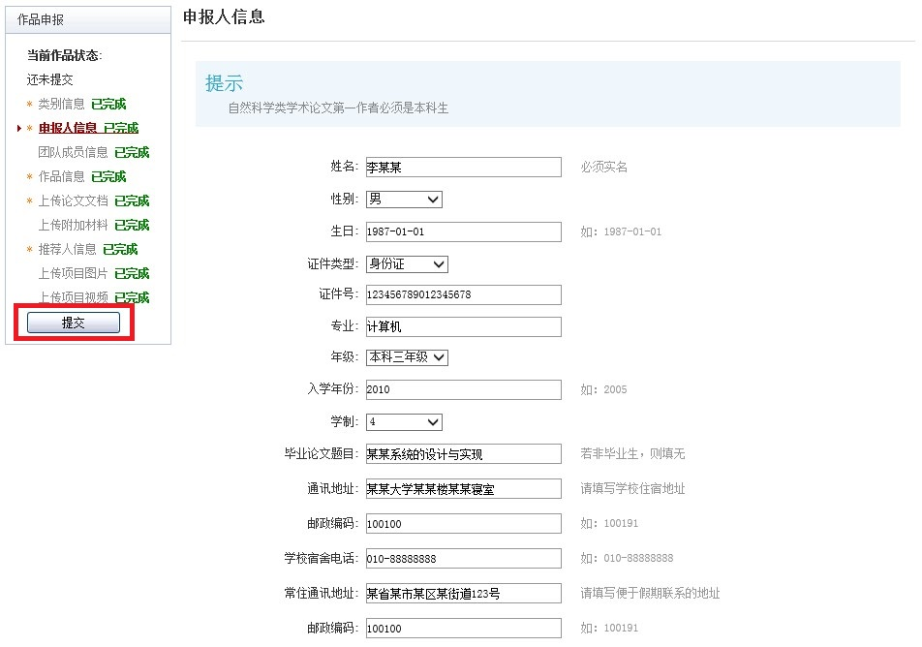

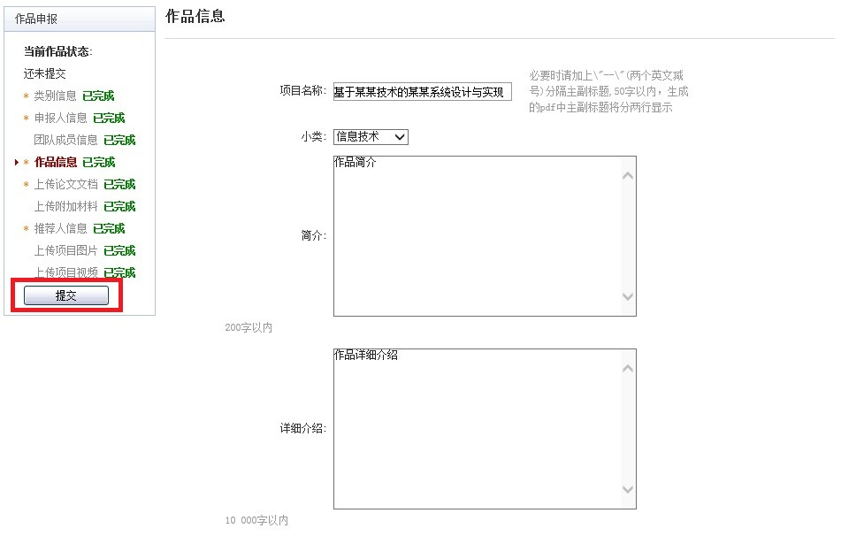

1.4查看作品状态
作品提交后，作品信息无法更改。作品将经由校级管理员、省级管理员审核，每当作品被审核，申请人将会收到一封系统公告，同时可以观察到作品状态发生改变。

1.5更新作品信息
作品经由各级管理员审核时，可能因被认为信息不完善，作品状态将被修改为“预审核通过，信息不完整，请完善”。此时作品重新变为可编辑状态，申请人需要完善作品信息并重新提交作品等待审核。参赛选手请于5月5日12:00—5月7日12:00及时关注审核状态，如“预审核通过，信息不完整，请完善”，请及时修改并提交。
